

**CENTRO EDUCATIVO TECNICO LABORAL KINAL**

5TO. PERITO EN INFORMATICA

**CyberPC**

Guatemala, 4 de agosto de 2022.

**Alumnos**

* **Fabian Angel Samuel Marroquin Chali – SCRUM Master**
* **Josué David Pérez Cap – Formas De Pago**
* **Diego José Monzón Velázquez – Tipo Producto**
* **Marcos Daniel Orellana Gonzales – Tipo Usuario**
* **Mynor Alejandro Mogue Godoy – Factura**
* **Gabriel Alejandro Pinzón Colon – Marcas**
* **José Luis Morales Jolón – Productos**
* **Gerson Aarón Matta Aguilar – Usuario**
* **Luis Carlos López Rodríguez – Cliente**
* **Dennis Josué Pérez Cardona – Detalle Factura**

**Modelo de entidades**

**Modelo Entidad – Relación**

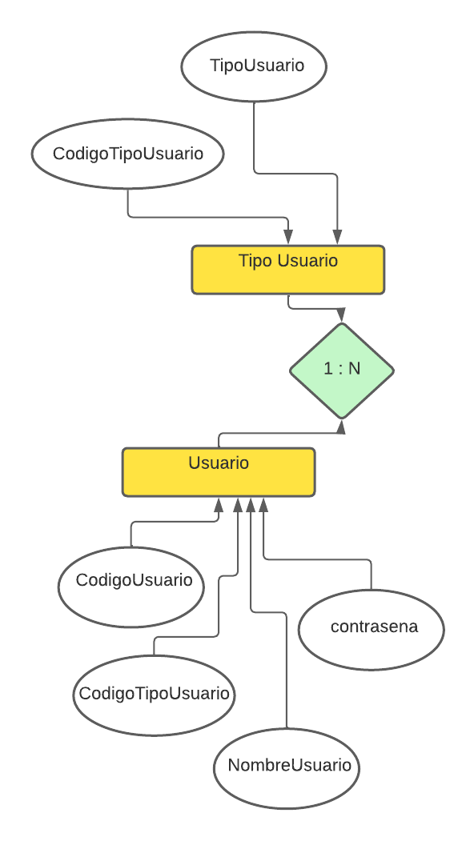

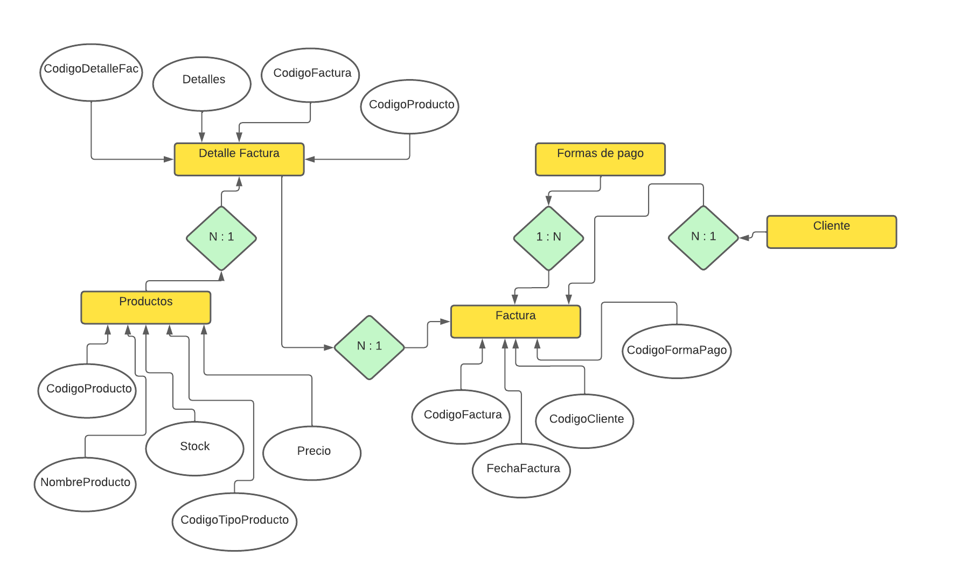**\**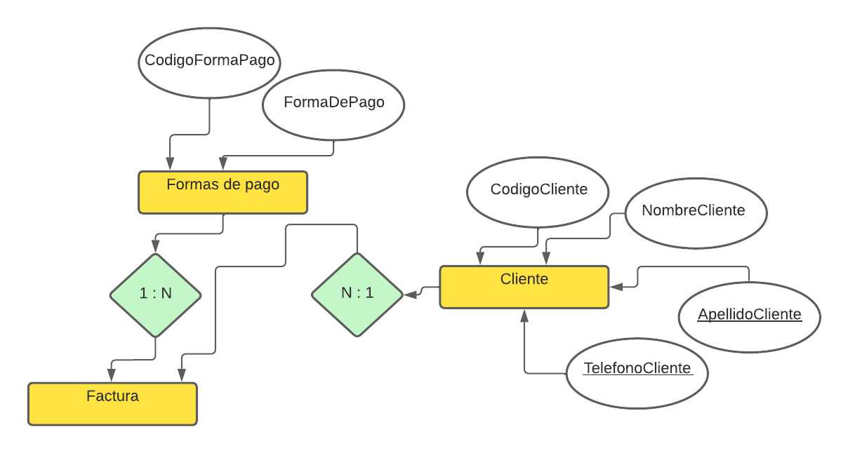

**Diagrama Entidad Relación**

**Script**

**drop database if exists DBCyberPC;**

**create database DBCyberPC;**

**Use DBCyberPC;**

**Create table Empleado(**

**codigoEmpleado int not null auto_increment,**

**nombresEmpleado varchar(100) not null,**

**apellidoEmpleado varchar(100) not null,**

**DPIEmpleado varchar(100) not null,**

**primary key PK_codigoEmpleado (codigoEmpleado)**

**);**

**create table Marcas(**

**codigoMarca int not null auto_increment,**

**nombreMarca varchar(255) not null,**

**numeroContacto varchar(8) not null,**

**primary key PK_codigoMarca (codigoMarca)**

**);**

**create table TipoUsuario(**

**codigoTipoUsuario int not null auto_increment,**

**tipoUsuario varchar(255) not null,**

**primary key PK_codigoTipoUsuario (codigoTipoUsuario)**

**);**

**Create table Usuario(**

**codigoUsuario int not null auto_increment,**

**codigoTipoUsuario int not null,**

**nombreUsuario varchar(150) not null,**

**contrasena varchar(150) not null,**

**primary key PK_codigoUsuario (codigoUsuario),**

**constraint FK_Usuario_TipoUsuario foreign key (codigoTipoUsuario) references TipoUsuario (codigoTipoUsuario)**

**);**

**/* ----------------------------------- */**

**create table TipoProducto(**

**codigoTipoProducto int not null auto_increment,**

**codigoMarca int not null,**

**descripcion varchar (255) not null,**

**primary key PK_codigoTipoProducto (codigoTipoProducto),**

**constraint FK_TipoProducto_Marcas foreign key (codigoMarca) references Marcas(codigoMarca)**

**);**

**/* ----------------------------------- */**

**create table Productos(**

**codigoProducto int not null auto_increment,**

**nombreProducto varchar(255) not null,**

**stock int not null,**

**precio int not null,**

**codigoTipoProducto int not null,**

**primary key PK_codigoProducto (codigoProducto),**

**constraint FK_Productos_TipoProducto foreign key (codigoTipoProducto) references TipoProducto(codigoTipoProducto)**

**);**

**create table FormasDePago(**

**codigoFormaPago int not null auto_increment,**

**formaDePago varchar(100) not null,**

**primary key PK_FormasDePago (codigoFormaPago)**

**);**

**create table Cliente(**

**codigoCliente int not null auto_increment,**

**nombreCliente varchar(150) not null,**

**apellidoCliente varchar(150) not null,**

**telefonoCliente varchar(8) not null,**

**primary key PK_codigoCliente (codigoCliente)**

**);**

**create table Factura(**

**codigoFactura int not null auto_increment,**

**fechaFactura date not null,**

**codigoCliente int not null,**

**codigoFormaPago int not null,**

**primary key Pk_codigoFactura (codigoFactura),**

**constraint FK_Factura_Cliente foreign key (codigoCliente) references Cliente (codigoCliente),**

**constraint FK_Factura_FormasDePago foreign key (codigoFormaPago) references FormasDePago(codigoFormaPago)**

**);**

**create table DetalleFactura(**

**codigoDetalleFac int not null auto_increment,**

**detalles varchar(150) not null,**

**codigoFactura int not null,**

**codigoProducto int not null,**

**primary key PK_codigoDetalleFac (codigoDetalleFac),**

**constraint PK_DetalleFactura_Factura foreign key (codigoFactura) references Factura (codigoFactura),**

**constraint PK_DetalleFactura_Productos foreign key (codigoProducto) references Productos (codigoProducto)**

**);**

**insert into Empleado (nombresEmpleado, apellidoEmpleado, DPIEmpleado) values ('Gerson Aarón', 'Matta Aguilar', '1234567891011');**

**insert into Empleado (nombresEmpleado, apellidoEmpleado, DPIEmpleado) values ('Mynor Alejandro', 'Mogue Godoy', '1234567891011');**

**insert into Marcas (nombreMarca, numeroContacto) values ('Asus','12345678');**

**insert into Marcas (nombreMarca, numeroContacto) values ('Lenovo','12345678');**

**insert into Marcas (nombreMarca, numeroContacto) values ('Dell','12345678');**

**insert into TipoUsuario (tipoUsuario) values ('Trabajador');**

**insert into TipoUsuario (tipoUsuario) values ('Administrador');**

**insert into TipoUsuario (tipoUsuario) values ('Jefe');**

**insert into Usuario ( codigoTipoUsuario, nombreUsuario, contrasena) values (1,'aaguilar','223');**

**insert into Usuario ( codigoTipoUsuario, nombreUsuario, contrasena) values (2,'jcarlos','222');**

**insert into Usuario ( codigoTipoUsuario, nombreUsuario, contrasena) values (3,'gmatta','223');**

**insert into TipoProducto (codigoMarca, descripcion) values (1,'Laptops');**

**insert into TipoProducto (codigoMarca, descripcion) values (2,'Teléfonos');**

**insert into TipoProducto (codigoMarca, descripcion) values (3,'Televisores');**

**insert into TipoProducto (codigoMarca, descripcion) values (1,'Audio');**

**insert into TipoProducto (codigoMarca, descripcion) values (2,'Cámaras');**

**insert into TipoProducto (codigoMarca, descripcion) values (3,'Discos');**

**insert into TipoProducto (codigoMarca, descripcion) values (1,'Accesorios');**

**insert into TipoProducto (codigoMarca, descripcion) values (2,'Cables');**

**insert into TipoProducto (codigoMarca, descripcion) values (3,'Impresoras');**

**INSERT INTO Productos(nombreProducto, stock,precio,codigoTipoProducto) VALUES('ASUS G713RM-LL170W',10,15000,1);**

**INSERT INTO Productos(nombreProducto, stock,precio,codigoTipoProducto) VALUES('DELL G15 5515',15,14000,1);**

**INSERT INTO Productos(nombreProducto, stock,precio,codigoTipoProducto) VALUES('RCA con Pantalla Tactil',20,1000,3);**

**INSERT INTO Productos(nombreProducto, stock,precio,codigoTipoProducto) VALUES('MONITOR LED SAMSUNG 23.5"',17,3700,3);**

**INSERT INTO FormasDePago (formaDePago) VALUES ('Efectivo');**

**INSERT INTO FormasDePago (formaDePago) VALUES ('Tarjeta');**

**INSERT INTO FormasDePago (formaDePago) VALUES ('Cheque');**

**INSERT INTO FormasDePago (formaDePago) VALUES ('Deposito');**

**INSERT INTO Cliente (nombreCliente, apellidoCliente, telefonoCliente) VALUES ('Fernando','Rodrigues',23113221);**

**INSERT INTO Cliente (nombreCliente, apellidoCliente, telefonoCliente) VALUES ('Lius','Lopez',94873625);**

**INSERT INTO Cliente (nombreCliente, apellidoCliente, telefonoCliente) VALUES ('Gerson','Matta',23113221);**

**INSERT INTO Cliente (nombreCliente, apellidoCliente, telefonoCliente) VALUES ('Emilio','Estrada',82736492);**

**INSERT INTO Cliente (nombreCliente, apellidoCliente, telefonoCliente) VALUES ('Javier','Monzon',21231232);**

**INSERT INTO Factura (fechaFactura, codigoCliente, codigoFormaPago) VALUES ('2021-03-03',1,1);**

**INSERT INTO Factura (fechaFactura, codigoCliente, codigoFormaPago) VALUES ('2022-04-03',2,3);**

**INSERT INTO Factura (fechaFactura, codigoCliente, codigoFormaPago) VALUES ('2020-05-03',3,2);**

**INSERT INTO DetalleFactura( detalles, codigoFactura, codigoProducto) VALUES('Compra de dos productos', 1, 1);**

**INSERT INTO DetalleFactura( detalles, codigoFactura, codigoProducto) VALUES('Compra de tres productos', 1, 1);**

**INSERT INTO DetalleFactura( detalles, codigoFactura, codigoProducto) VALUES('Compra de cuatro productos', 1, 1);**